

ประกาศองค์การบริหารส่วนตำบลบ้านทาม
เรื่อง แผนการดำเนินงาน ประจำปีงบประมาณ พ.ศ. ๒๕62
...................................................
ด้วยระเบียบกระทรวงมหาดไทย ว่าด้วยการจัดทำแผนพัฒนาขององค์กรปกครองส่วนท้องถิ่น (ฉบับที่ 2) พ.ศ. 2559 กำหนดให้องค์กรปกครองส่วนท้องถิ่นจัดทำแผนการดำเนินงานให้แล้วเสร็จภายในสามสิบวัน นับแต่วันที่ประกาศใช้งบประมาณรายจ่ายประจำปี งบประมาณรายจ่ายเพิ่มเติม งบประมาณจากเงินสะสม หรือได้รับแจ้งแผนงานและโครงการจากหน่วยราชการส่วนกลาง ส่วนภูมภาค รัฐวิสาหกิจหรือหน่วยงานอื่นๆ ที่ต้องดำเนินการในพื้นที่ขององค์กรปกครองส่วนท้องถิ่นในปีงบประมาณนั้น

ดังนั้น เพื่อให้เป็นไปตามระเบียบกระทรวงมหาดไทย ว่าด้วยการจัดทำแผนพัฒนาขององค์กรปกครองส่วนท้องถิ่น (ฉบับที่ 2) พ.ศ. 2559 และเพื่อให้เป็นแนวทางการดำเนินงานขององค์กรปกครองส่วนท้องถิ่นให้มีความชัดเจนในการปฏิบัติ ลดความซ้ำซ้อนของโครงการ มีการประสานและบูรณาการการทำงานกับหน่วยงานเพื่อควบคุมการดำเนินงานให้เป็นไปอย่างเหมาะสมและมีประสิทธิภาพขององค์กรรบริหารส่วนตำบลบ้านทาม จึงประกาศใช้แผนดำเนินงาน ประจำปีงบประมาณ พ.ศ. 2562 ซึ่งผ่านการพิจารณาจากคณะกรรมการพัฒนาองค์การรบริหารส่วนตำบลบ้านทาม เรียบร้อยแล้ว
จึงขอประกาศให้ทราบโดยทั่วกัน
ประกาศ ณ วันที่ 30 เดือน ตุลาคม พ.ศ. ๒๕61

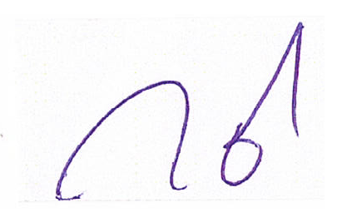
( นายกนก บำรุงโลก )
นายกองค์การบริหารส่วนตำบลบ้านทาม

